Кременчук
Лабораторная работа №2
Тема: «Разработка модульной структуры проекта
(диаграммы модулей)»

Цель: научиться разрабатывать Windows Forms приложения в Visual Studio и разрабатывать в них несколько функциональных модулей.

Ход работы
Листинг кода
using System;
using System.Data;
using System.Data.SqlClient;
using System.IO;
using System.Windows.Forms;

namespace SkladApp
{
public partial class Sklad : Form
{
private string connectionString = @"Data Source=TTekaPH9I\SQLEXPRESS;Initial Catalog=sklad;Integrated Security=True;Encrypt=False";
private DataTable table;
private SqlDataAdapter adapter;
private int currentProductId = -1;

public Sklad()
{
InitializeComponent();
SetupDB();
LoadData();
}

private void SetupDB()
{
table = new DataTable();
adapter = new SqlDataAdapter("SELECT * FROM products", connectionString);

SqlCommandBuilder commandBuilder = new SqlCommandBuilder(adapter);
adapter.InsertCommand = commandBuilder.GetInsertCommand();
adapter.UpdateCommand = commandBuilder.GetUpdateCommand();
adapter.DeleteCommand = commandBuilder.GetDeleteCommand();
}

private void LoadData()
{
try
{
table.Clear();
adapter.Fill(table);
dataGridViewProducts.DataSource = table;
ClearForm();
}
catch (Exception ex)
{
MessageBox.Show("Ошибка загрузки: " + ex.Message);
}
}

private void dataGridViewProducts_SelectionChanged(object sender, EventArgs e)
{
if (dataGridViewProducts.SelectedRows.Count > 0 && dataGridViewProducts.Rows.Count > 0)
{
DataGridViewRow selectedRow = dataGridViewProducts.SelectedRows[0];

if (!selectedRow.IsNewRow)
{
try
{
currentProductId = (int)selectedRow.Cells["id"].Value;
textBoxName.Text = selectedRow.Cells["name"].Value?.ToString() ?? "";
textBoxStillage.Text = selectedRow.Cells["stillage"].Value?.ToString() ?? "";
textBoxCell.Text = selectedRow.Cells["cell"].Value?.ToString() ?? "";
textBoxQuantity.Text = selectedRow.Cells["quantity"].Value?.ToString() ?? "";
}
catch (Exception ex)
{
MessageBox.Show("Ошибка при заполнении полей: " + ex.Message);
}
}
}
}

private void buttonAdd_Click(object sender, EventArgs e)
{
if (!ValidateInput()) return;

DataRow newRow = table.NewRow();
newRow["name"] = textBoxName.Text;
newRow["stillage"] = int.Parse(textBoxStillage.Text);
newRow["cell"] = int.Parse(textBoxCell.Text);
newRow["quantity"] = int.Parse(textBoxQuantity.Text);

table.Rows.Add(newRow);
ClearForm();
}

private void buttonEdit_Click(object sender, EventArgs e)
{
if (currentProductId == -1) return;
if (!ValidateInput()) return;

DataRow[] rows = table.Select($"id = {currentProductId}");
if (rows.Length > 0)
{
rows[0]["name"] = textBoxName.Text;
rows[0]["stillage"] = int.Parse(textBoxStillage.Text);
rows[0]["cell"] = int.Parse(textBoxCell.Text);
rows[0]["quantity"] = int.Parse(textBoxQuantity.Text);
ClearForm();
}
}

private void buttonDelete_Click(object sender, EventArgs e)
{
if (dataGridViewProducts.SelectedRows.Count == 0) return;

foreach (DataGridViewRow row in dataGridViewProducts.SelectedRows)
{
table.Rows[row.Index].Delete();
}
ClearForm();
}

private void buttonSaveToDb_Click(object sender, EventArgs e)
{
try
{
int changes = adapter.Update(table);
MessageBox.Show($"Сохранено записей: {changes}");
LoadData();
}
catch (Exception ex)
{
MessageBox.Show("Ошибка: " + ex.Message);
}
}

private void buttonRefresh_Click(object sender, EventArgs e)
{
LoadData();
}

private void buttonSearchByName_Click(object sender, EventArgs e)
{
DataView dv = new DataView(table);
dv.RowFilter = $"name LIKE '%{textBoxSearchName.Text}%'";
dataGridViewProducts.DataSource = dv;
}

private void buttonSearchByCoords_Click(object sender, EventArgs e)
{
DataView dv = new DataView(table);
dv.RowFilter = $"stillage = {textBoxSearchStillage.Text} AND cell = {textBoxSearchCell.Text}";
dataGridViewProducts.DataSource = dv;
}

private bool ValidateInput()
{
if (string.IsNullOrWhiteSpace(textBoxName.Text))
{
MessageBox.Show("Введите название!");
return false;
}
return true;
}

private void ClearForm()
{
currentProductId = -1;
textBoxName.Clear();
textBoxStillage.Clear();
textBoxCell.Clear();
textBoxQuantity.Clear();
}
}
}

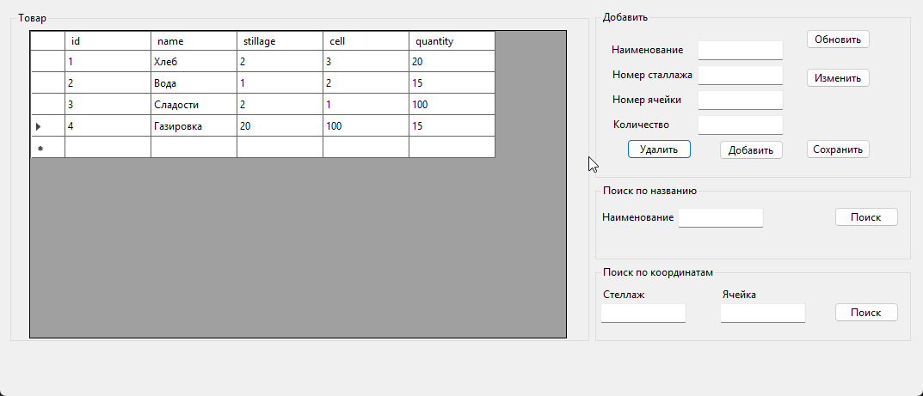
Рисунок 1 – Результат работы программы

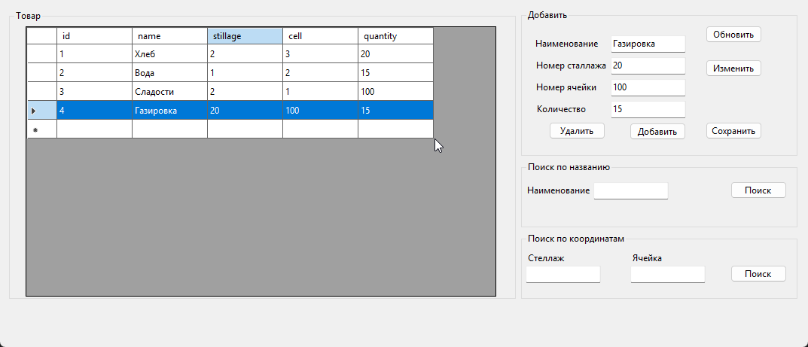
Рисунок 1 – Результат работы программы(1)
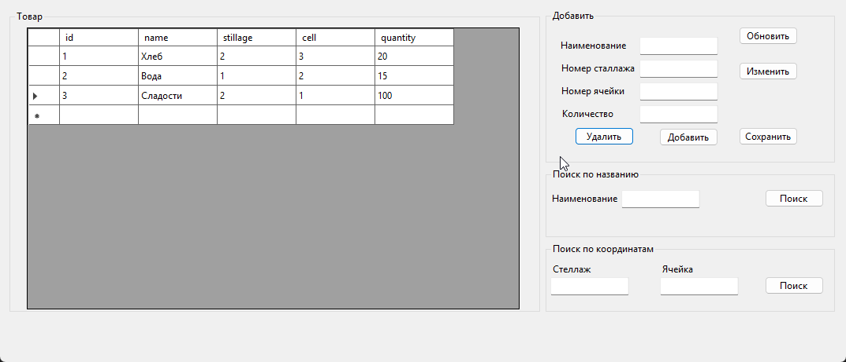
Рисунок 1 – Результат работы программы(2)

